

Première partie du projet

**Gestion de Dashboard Sourcing force**

RESUME

Ce document est une note technique. Il est Restreint - Divulgation ou transfert possibles après approbation de Sofia Technologies.

LISTE DE DISTRIBUTION

|  |  |  |
| --- | --- | --- |
| Nom | Rôle | Organisation |
| Mouna Trabelsi | Team leader | Sofiatech |
| Anwer lamouchi | Ingénieur logiciel | Sofiatech |
| Fahmi elkamel | Stagiaire ingénieur logiciel | Sofiatech |
|  |  |  |
|  |  |  |
|  |  |  |

HISTORIQUE DES MODIFICATIONS

|  |  |  |  |  |
| --- | --- | --- | --- | --- |
| Version | Modifications | Nom | | Date |
| 1 | Création | **Auteur** | **Fahmi elkamel** |  |
| **Vérificateur** | **Anwer lamouchi** |  |
| **Approbateur** | **Mouna Trabelsi** |  |

**SOMMAIRE**

1. Travail Demandé: Error! Bookmark not defined.

2. Présentation de travail :: Error! Bookmark not defined.

3. remarque : 9

1. Travail demandé  :

* Création d’un système d’authentification identifier et créer un utilisateur par rôle (admin, user).
* Chaque administrateur a un espace pour consulter et gérer widget :
* Pour utiliser l'outil de gérer widget il faut passer par l’authentification et essentiellement doit avoir un compte administrateur.
* Pour la partie consultation Les informations du widget se présenter dans un tableau ainsi que la pagination.
* Chaque administrateur a la possibilité d'ajouter, supprimer, modifier et dupliquer.
* Affichage de widget crée sont représenté par un type bien défini lors de sa création

1. Présentation de travail :

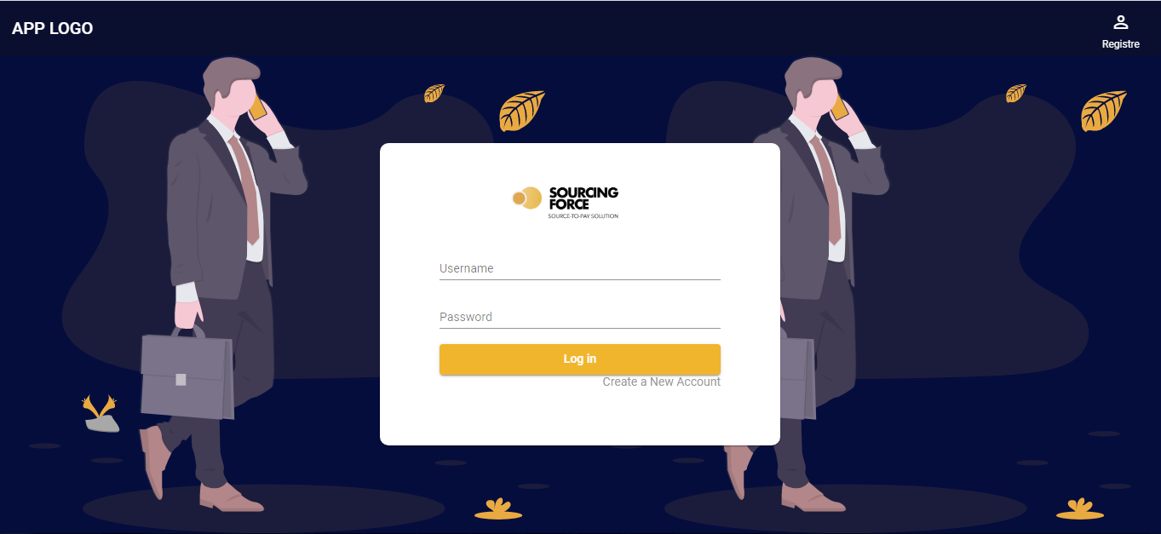

Figure 1 : Login

Interface d’authentification, chaque utilisateur doit identifier par email et mot de passe, au cas où l’utilisateur n’a pas un compte il peut le créer s’il appuie sur bouton registre au navbar ou sur lien « create a new account «

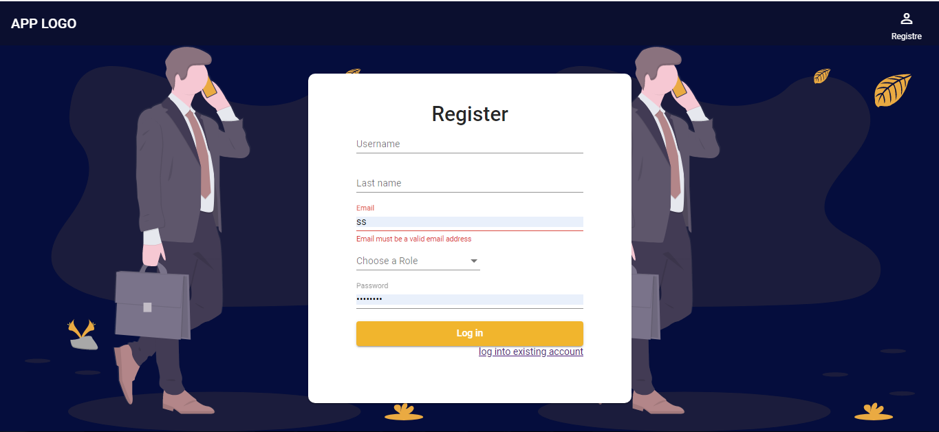

Figure 2 : registre

Interface de création d’un compte, l’utilisateur doit saisir son nom et prénom, email, rôle et password,

* Tous les champs sont contrôlés par un système de vérifications de données (validators, formBuilder ) .
* Un email de vérification sera envoyé pour vérifier et valider le compte

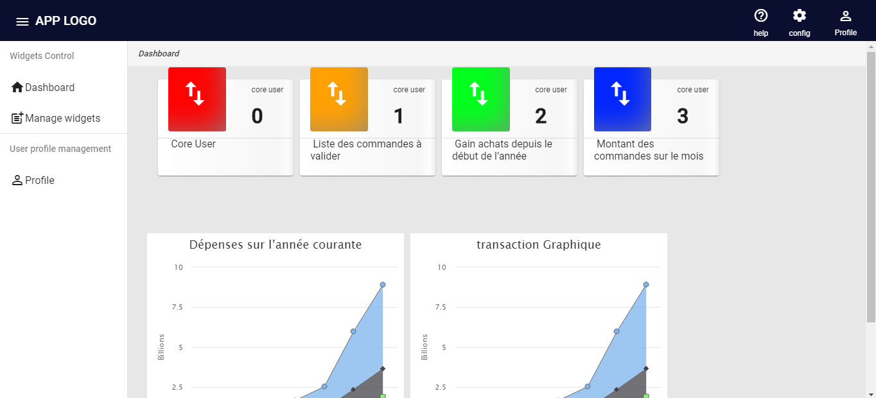

Figure 3 : accueil

Notre page d’accueil est composé en trois parties menu à gauche, navbar et un espace d’affichage :

• Navbar contient trois icônes (help qui afficher un guide d’utilisation : non-réaliser, config : non-réaliser, profiler pour faire déconnexion comme indique la figure ci-dessous.



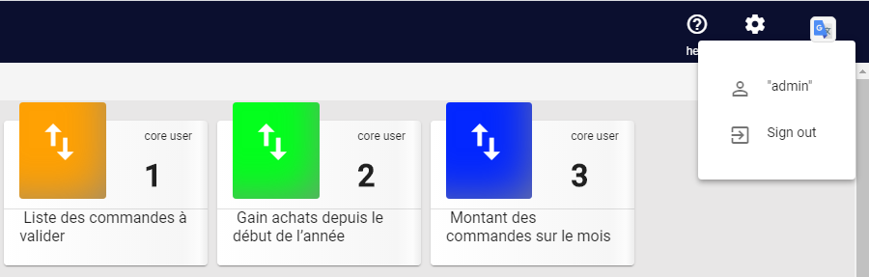

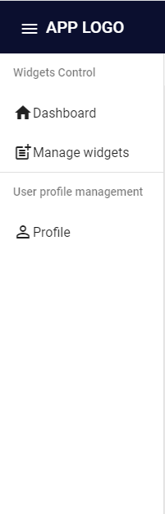Figure 4 :Navbar

• Menu à gauche a pour objective de naviguer entre les pages de notre projet, comme indique la figure ci-dessous :

Figure 5: Menu



Figure 6 : dashboard

Une espace dashboard qui permet un utilisateur de consulter les widgets disponibles selon le rôle. On’ a quatre types des widgets (indicateurs, indicateurs avec liste, liste, graphique) voilà la figure ci-dessous 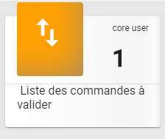

Figure 7 : widget indicateur

Chaque widget indicateur est identifié par un titre, description, icône et indicateur qui est récupérer de la base de données. Widget graphique :

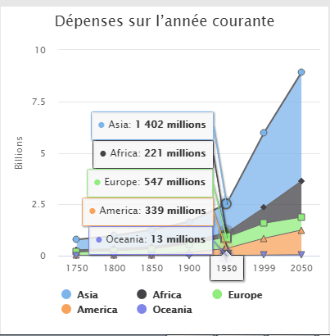

Figure 8 : widget graphique

Chaque widget graphique est identifié par un titre, et données qui est récupérer de la base de données. Voilà la figure ci-dessous qui représente la partie de Gérer widget :

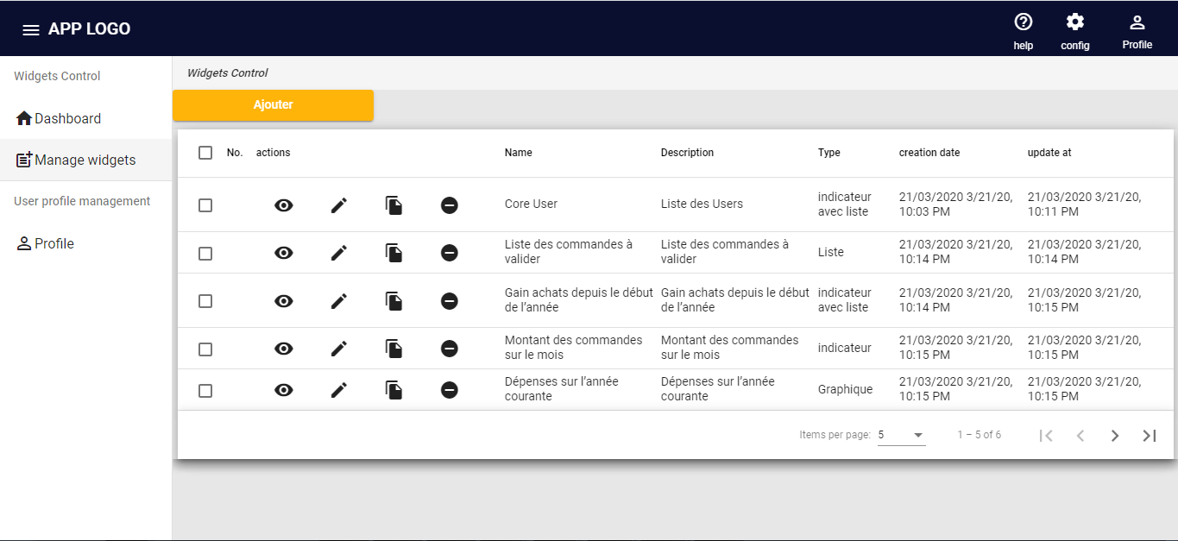

Figure 9 : Gérer widget

Espace gérer widget est constitué par un tableau que comporte les informations sur les widgets crée ainsi qu’un espace d’actions qui est composer par de boutons pour suppression, modification, duplication de widgets.

Le tableau contient un secteur de pagination qui permet de limiter l’affichage de données et la navigation entre le donnés. Et un bouton pour ajouter des widgets voilà la figure ci-dessous :

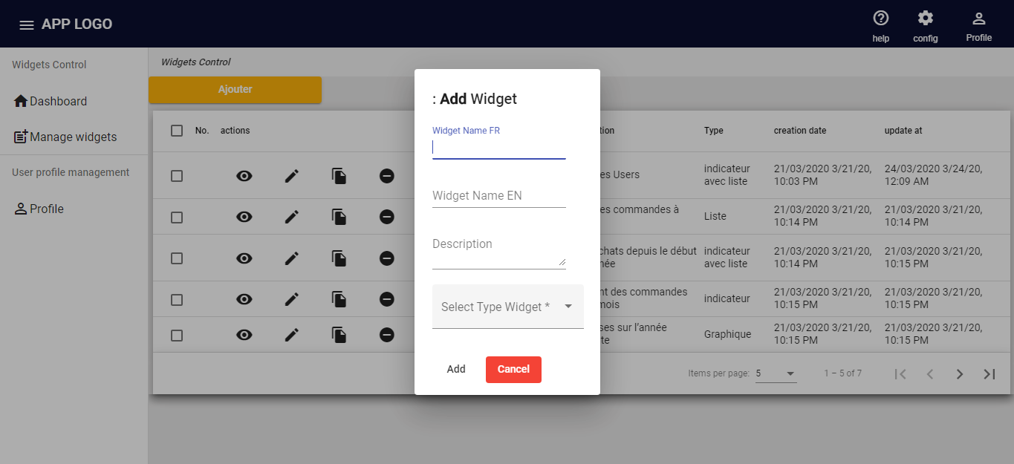

Figure 9 : ajouter widget

Le figure ci-dessous représente l’interface de suppression de widget :

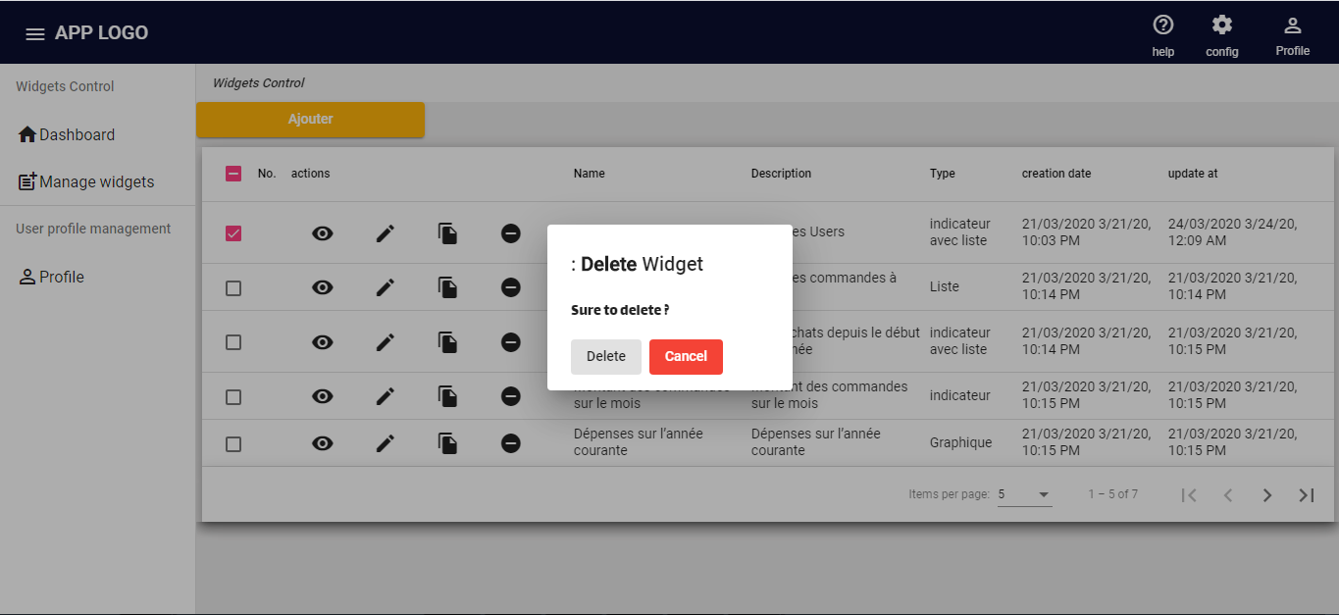

Figure 10 : supprimer widget

1. Remarque :

Note bien cette partie est réalisé par angular 8 , angular material , symfony 3.4 , et api platforme 4 . aussi je crée le modèle (Template) par angular materail et flexLayout car j’ai ne pas trouvé aucune modèle (Template) angular 8 / material gratuite .